สมาคมโรงเรียนเอกชนอิสลามจังหวัดพัทลุง
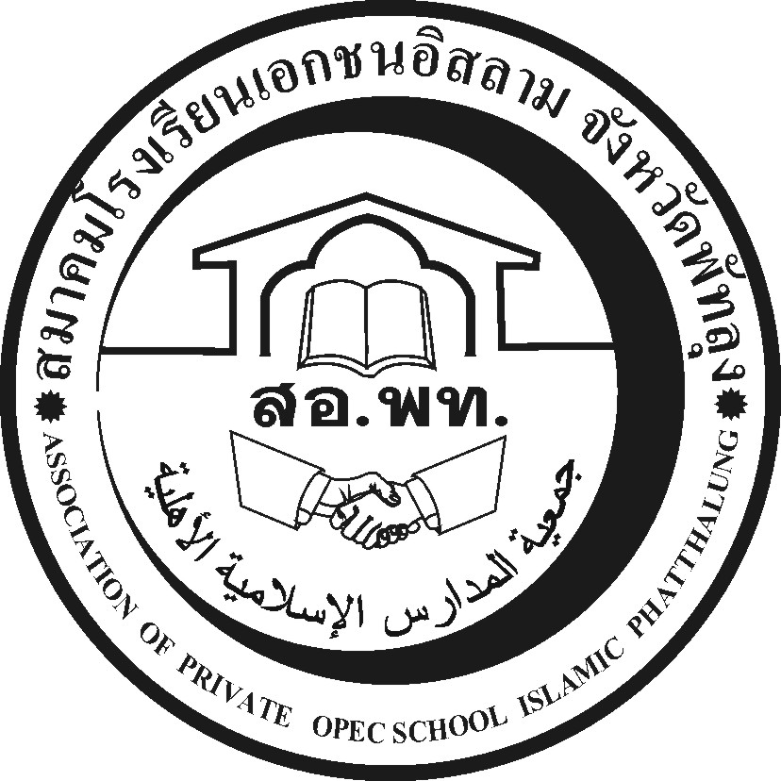
جمعية المدارس الاسلامية الاهلية
Association of Private Opec School Islamic Phatthalung Thailand.
สำนักงานโรงเรียนดรุณศาสตร์สหวิทยามูลนิธิ(ชั่วคราว)
๑๙๙ หมู่ที่ ๑๑ ตำบลคลองเฉลิม อำเภอกงหรา จังหวัดพัทลุง (๙๓๑๘๐)
--------------------------------------------------------------------------------------------------------------------------------------------------
ที่ สอ.พท. ๐๙ /๒๕๕๗
๙ พฤษภาคม ๒๕๕๗

เรื่อง การอบรมครูอิสลาม Banking ธ.ก.ส.

เรียน ผู้อำนวยการโรงเรียนเอกชนอิสลามจังหวัดพัทลุงทุกโรง

สิ่งที่ส่งมาด้วย 1.รายชื่อครูผู้เข้าอบรมครูอิสลาม Banking

ด้วยสมาพันธ์โรงเรียนเอกชนอิสลามจังหวัดชายแดนภาคใต้จัดกิจกรรมแข่งขันวิชาการงานธกสในวันที่ 10-11 พฤษภาคม 2557 ณ มัสยิดกลางจังหวัดสงขลา และมีการแข่งขันร้องอันนาเชด การตอบปัญหา และให้ท่านส่งครูเข้าอบรมโรงละ 1 คนจำนวน 15 โรงเรียน ซึ่งจะอบรมในวันที่ 11 พฤษภาคม 2557 เวลา 14.00น.เป็นต้นไป ณ สำนักงานมัสยิดกลางจังหวัดสงขลา ลงทะเบียนเวลา 13.00 น. โรงเรียนใดสนใจเข้าอบรมลงทะเบียนที่อบรม

จึงเรียนมาเพื่อทราบและเข้าร่วมอบรมตามวันเวลาดังกล่าวโดยพร้อมเพรียงกัน

ขอแสดงความนับถือ
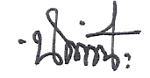
(นายนัศรุน หลำสะ )
นายกสมาคมโรงเรียนเอกชนอิสลามจังหวัดพัทลุง
สำนักงานชั่วคราว
โทร.&Fax074-687630,086-2951345

